製品別比較表(標準品との比較)
 | 後発品 |  |  |  | 標準品
商品名 | アジスロマイシン錠250mg「NP」 |  |  |  | ジスロマック錠250mg
販売会社名 | ニプロ株式会社
規格「一般名」 | 1錠中 「日本薬局方 アジスロマイシン水和物」262mg  （アジスロマイシンとして 250mg（力価））含有
薬効分類 | 15員環マクロライド系抗生物質製剤
薬 価 | 81.00円／錠 |  |  |  | 223.10円／錠
1錠薬価差 | 142.10円
効能･効果 | 〈適応菌種〉  アジスロマイシンに感性のブドウ球菌属、レンサ球菌属、肺炎球菌、淋菌、モラクセラ（ブランハメラ）・カタラーリス、インフルエンザ菌、レジオネラ・ニューモフィラ、ペプトストレプトコッカス属、プレボテラ属、クラミジア属、マイコプラズマ属  〈適応症〉  深在性皮膚感染症、リンパ管･リンパ節炎、咽頭・喉頭炎、扁桃炎（扁桃周囲炎、扁桃周囲膿瘍を含む）、急性気管支炎、肺炎、肺膿瘍、慢性呼吸器病変の二次感染、尿道炎、子宮頸管炎、骨盤内炎症性疾患、副鼻腔炎、歯周組織炎、歯冠周囲炎、顎炎 【標準品と同じ】
用法･用量 | 〈深在性皮膚感染症、リンパ管･リンパ節炎、咽頭・喉頭炎、扁桃炎（扁桃周囲炎、扁桃周囲膿瘍を含む）、急性気管支炎、肺炎、肺膿瘍、慢性呼吸器病変の二次感染、副鼻腔炎、歯周組織炎、歯冠周囲炎、顎炎〉  成人にはアジスロマイシンとして、500㎎（力価）を1日1回、3日間合計1.5g（力価）を経口投与する。  〈尿道炎、子宮頸管炎〉  成人にはアジスロマイシンとして、1,000㎎（力価）を1回経口投与する。  〈骨盤内炎症性疾患〉  成人にはアジスロマイシン注射剤による治療を行った後、アジスロマイシンとして250㎎（力価）を1日1回経口投与する。 【標準品と同じ】
添加物 | 無水リン酸水素カルシウム、部分アルファー化デンプン、ラウリル硫酸ナトリウム、クロスカルメロースナトリウム、ステアリン酸マグネシウム、乳糖水和物、ヒプロメロース、トリアセチン、酸化チタン、カルナウバロウ |  |  | 無水リン酸水素カルシウム、部分アルファー化デンプン、クロスカルメロースナトリウム、ステアリン酸マグネシウム、ラウリル硫酸ナトリウム、ヒプロメロース、乳糖水和物、酸化チタン、トリアセチン
規制区分  貯 法 | 処方箋医薬品  室温保存 3年 |  |  |  | 処方箋医薬品  室温保存 3年
製 剤 | 商品名 | 外観 (重量，長径・短径，厚さ) |  |  |  | 性 状 | 識別ｺｰﾄﾞ
製 剤 | アジスロマイシン錠250mg「NP」 | 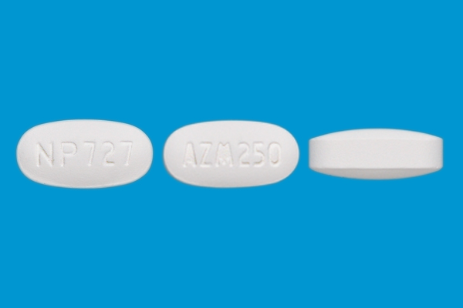  468mg 13.8mm・7.1mm 5.5mm |  |  |  | 白色～帯黄白色の  フィルムコーティング錠 | NP-727
製 剤 | 標準品 250mg | 468mg 13.6mm・6.9mm 5.6mm |  |  |  | 白色フィルムコート錠
薬物動態  (生物学的  同等性) | 溶出試験  試験液：pH1.2（50rpm）における平均溶出率  （Mean±S.D.、n=12）  試験液pH1.2、5.0、6.8及び水で実施。 |  | 血中濃度比較試験  （Mean±S.D.、n=29）  クロスオーバー法により各1錠を単回経口投与し、生物学的に同等と判定された。
備考
担当者、連絡先

